本文档适用于端口映射后故障时的场景
适用型号：AC3000路由系列（系统版本为IPOS1.2 ） 问题分类：功能设置
注意：
1.某企业购买了企业级路由器进行网络搭建，内网搭建了资料服务器；
参考拓扑图如下：
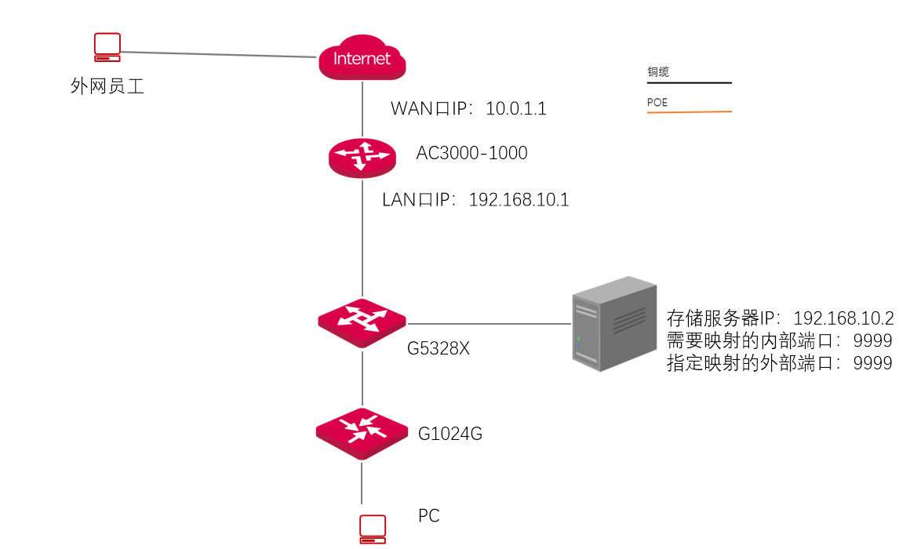
排查思路：
1：外网宽带是否为公网IP；
2：内网访问是否正常；
3：端口映射配置是否正确；
4：被映射设备防火墙是否关闭；
5：映射外部端口是否被占用或被关闭；

步骤1：外网宽带是否为公网IP
① WAN口IP只能是公网IP，不能是以下私网IP
A类地址：10.0.0.0-10.255.255.255； B类地址：172.16.0.0-172.31.255.255；
C类地址192.168.0.0-192.168.255.255
② 公网IP一般可以在外网PING通（不开防WAN PING），可以在外网PING WAN口IP进行测 试。

步骤2：内网访问是否正常
在局域网内使用其他的计算机访问一下服务器，确认服务器是否开启；
内网访问方式：1.浏览器访问http://内网服务器IP：端口号
如果可以正常访问，则会跳转到对应页面
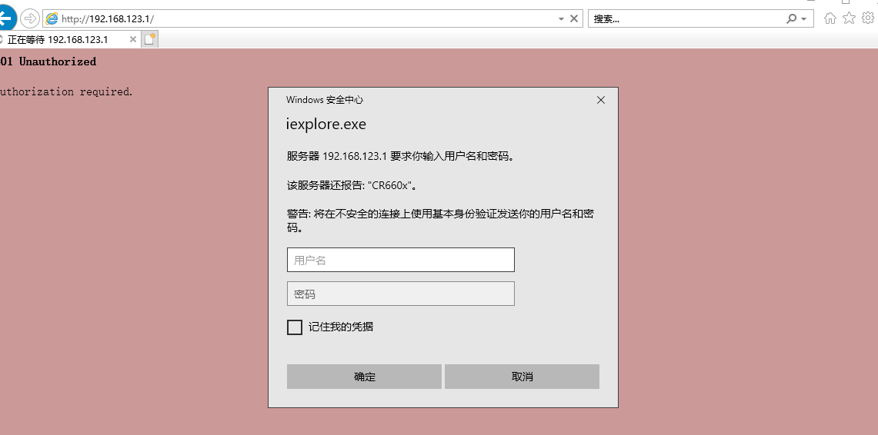
2.telnet命令测试：开始-运行-cmd-telnet内网服务器IP 端口号吧
如果可以正常访问，则会跳转到对应页面
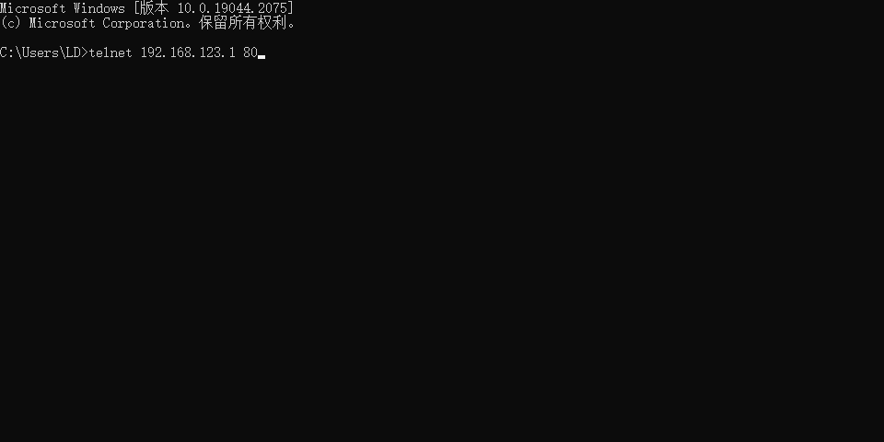
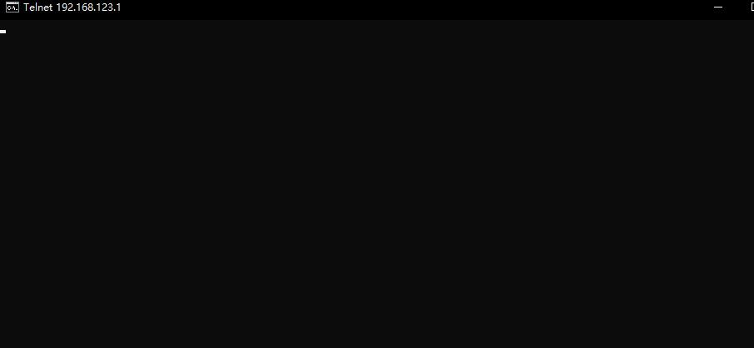
步骤3：端口映射配置是否正确
检查路由器里设置的端口映射中的IP地址是否为内网的服务器IP地址;
检查路由器里设置的端口映射中的端口是否为开启的端口号;
检查路由器里设置的端口映射中的协议是否选择全部；
检查路由器里设置的端口映射中的规则有没有勾选启用；
检查路由器对应WAN口是否选择正确；
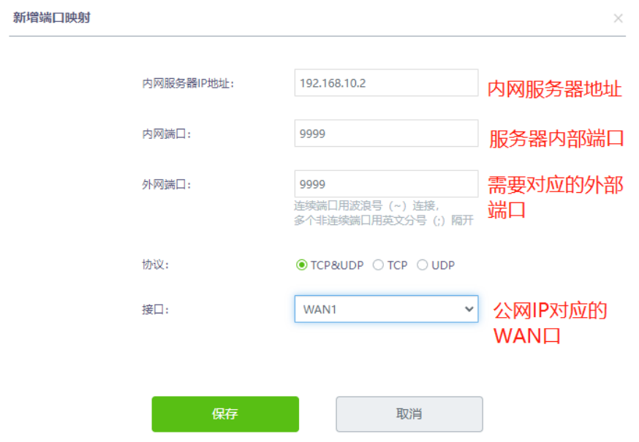
步骤4：被映射设备防火墙是否关闭；

若以上配置都正确，则检查被映射设备的防火墙是否关闭，若未关闭，则外部设备访问时会失败。
例：被映射设备为PC（win10）
打开控制面板-系统和安全-Windows Defender 防火墙-启用或关闭防火墙。选择关闭所有防火墙
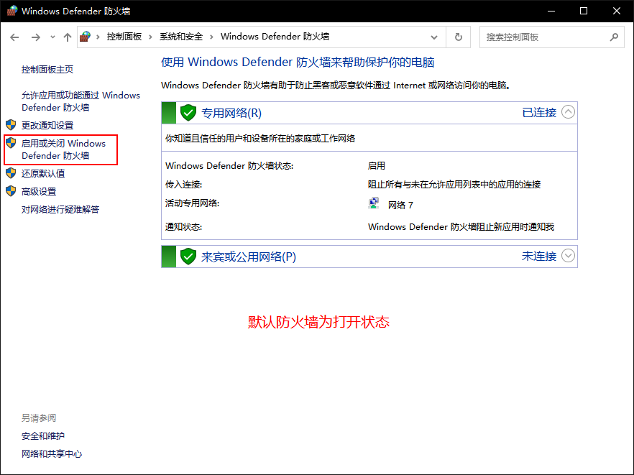
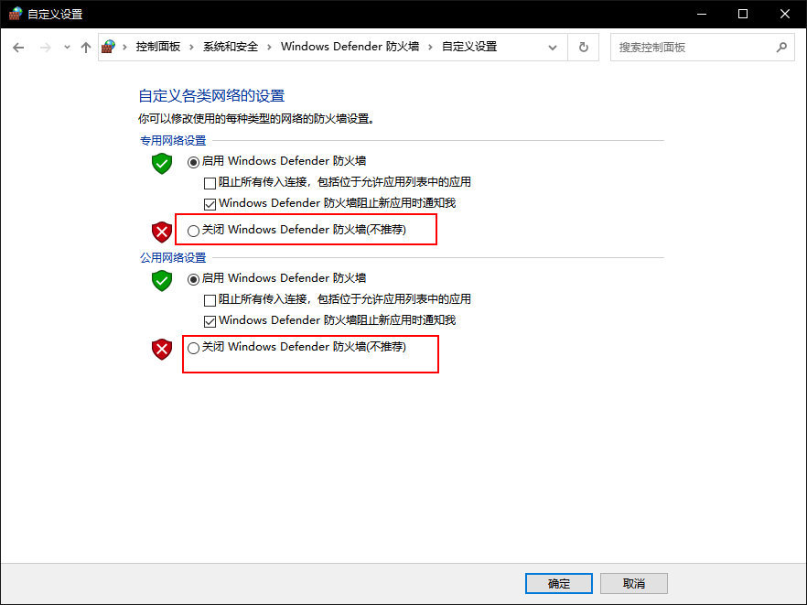

关闭后如图所示

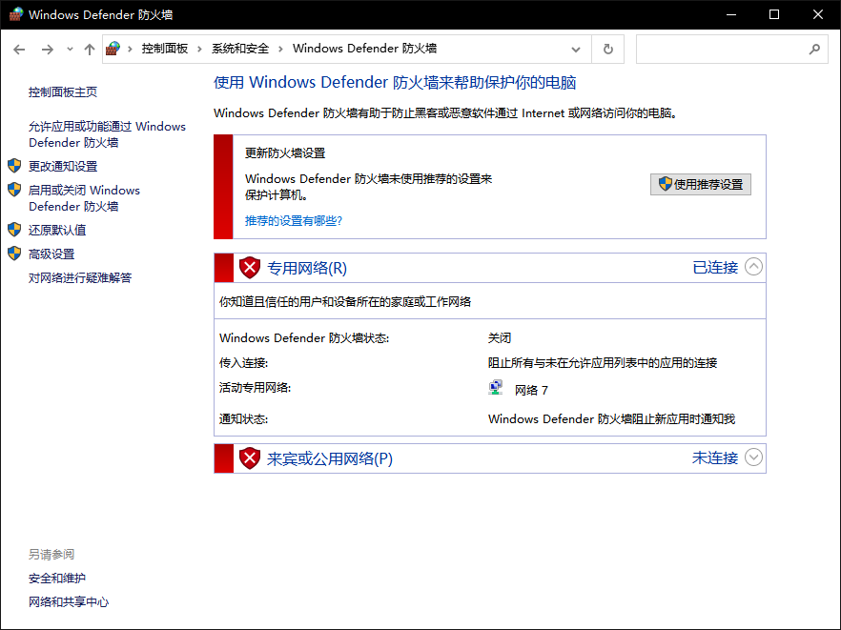
步骤5：映射外部端口是否被占用或被关闭；
外部端口80/443/8080一般被运营商所过滤，如需有指定业务需要用到以上端口，需要和运营商提前沟通放行。

